14.05.2020. ИЗО 2 класс
Пропорции и перспектива. Космические фантазии. Космический пейзаж (материалы по выбору).
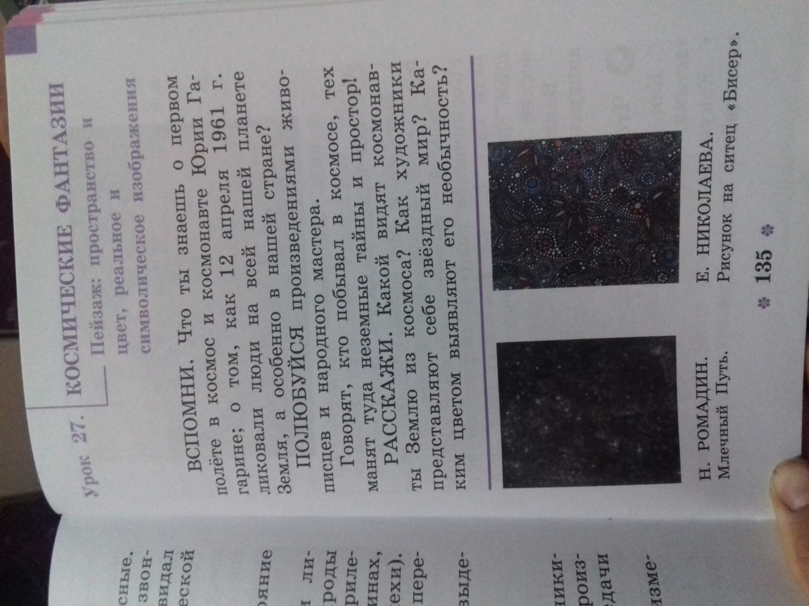

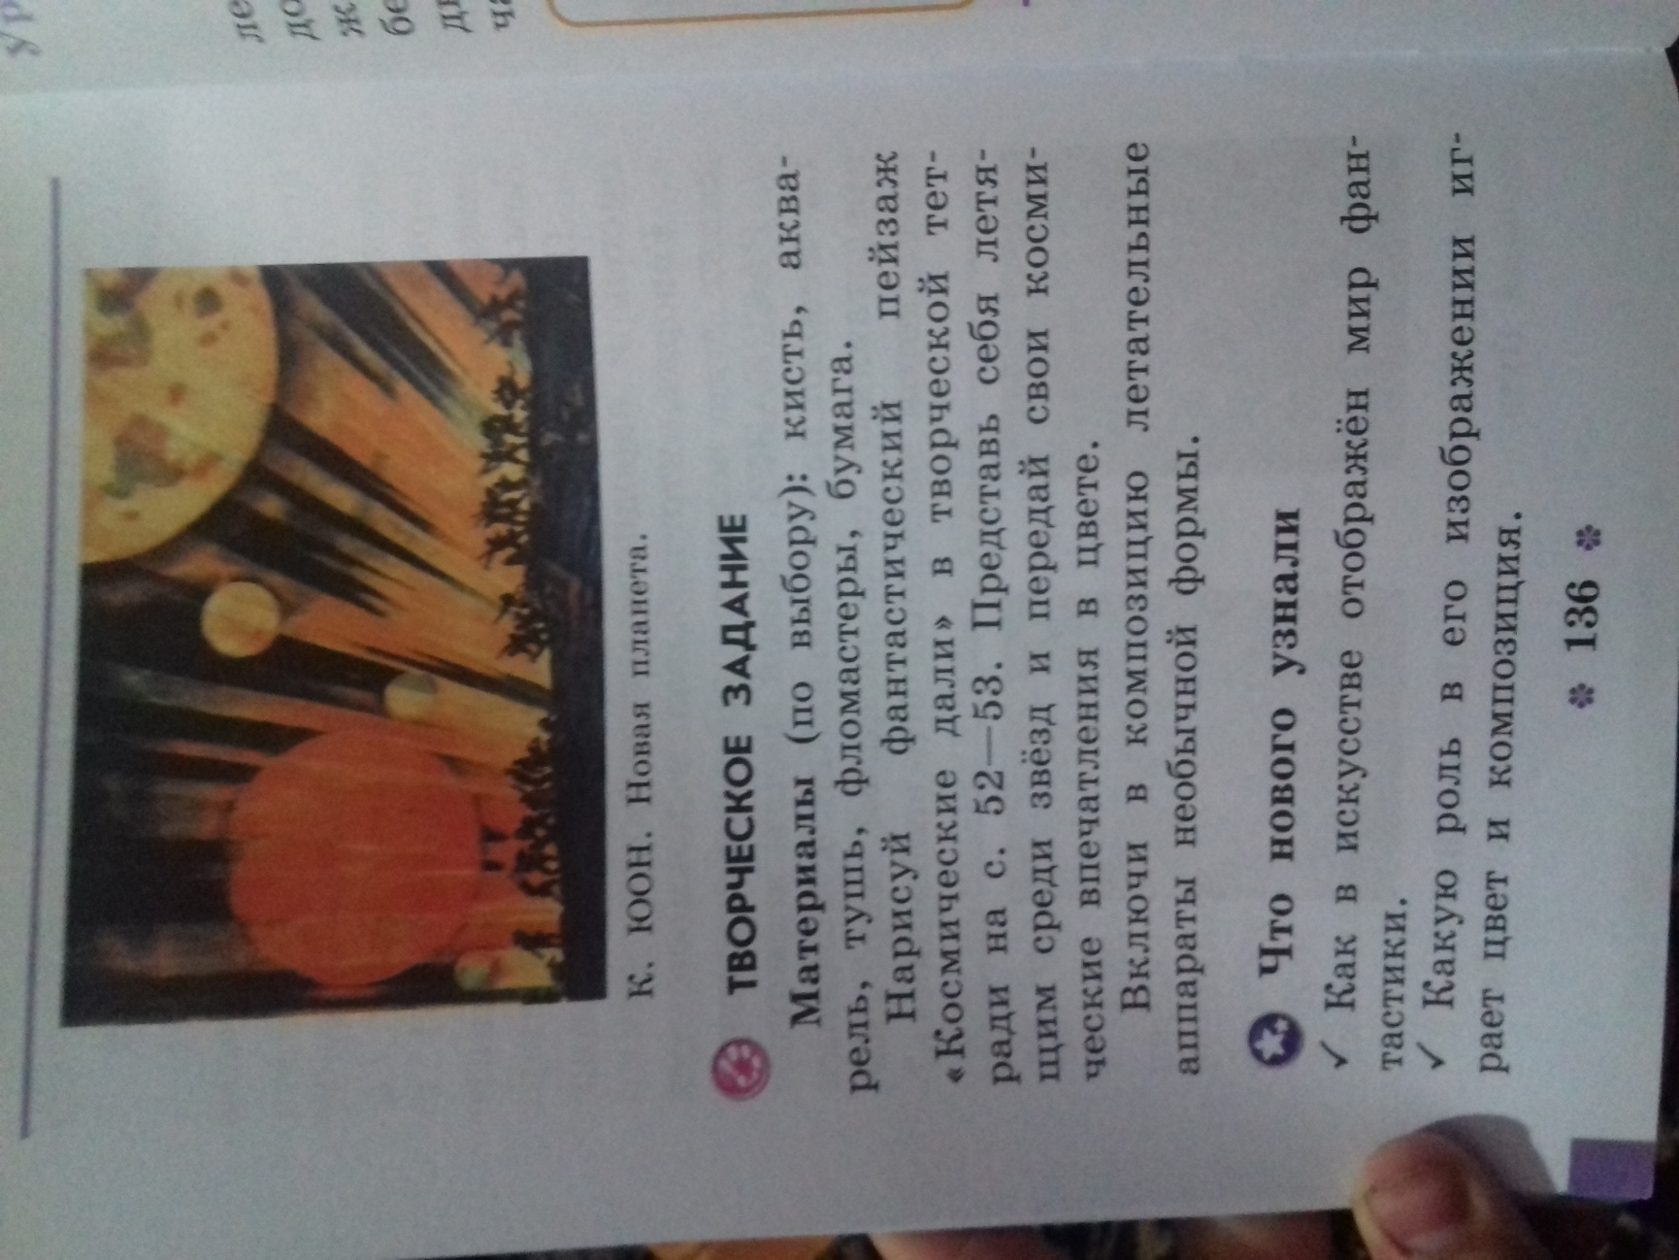

Выполнить творческое задание, сфотографировать и прислать мне по ватсап. Спасибо за работу.

